UI 自动化-PyTest框架

目录
PyTest 框架
PO 设计模式 1/2

PyTest 框架
说明 : pytest 是 Python 的一种单元测试框架，同自带的 UnitTest 测试框 架类似，相比 UnitTest 框架使用起来更简洁，效率更高。(在自动化测试中同 样充当测试执行的功能! 并且可以跟 UnitTest 互换)

特点
1. 非常容易上手，入门简单，文档丰富，文档中有很多实例可以参考 官方文档地址 : https://docs.pytest.org/en/6.2.x/
2. 支持简单的单元测试和复杂的功能测试
3. 支持参数化 : UnitTest 需要通过插件扩展参数化功能!
4. 执行测试过程中可以将某些测试跳过，或者对某些预期失败的 Case 标记成
失败
5. 支持重复执行失败的 Case : 通过安装插件实现
6. 支持运行由 Nose， UnitTest 编写的测试 Case : pytest 框架的脚本在 UnitTest 下无法执行
7. 具有很多第三方插件，并且可以自定义扩展
插件获取网站 :
https://docs.pytest.org/en/latest/reference/plugin_list.html
8. 方便的和持续集成工具集成

安装步骤

说明: 与 UnitTest 不同的是, pytest 框架需要先安装才能使用!

安装 :
pip install -i https://pypi.tuna.tsinghua.edu.cn/simple pytest 查看 : pip show pytest
确认版本 : pytest --version

安装与查看版本步骤

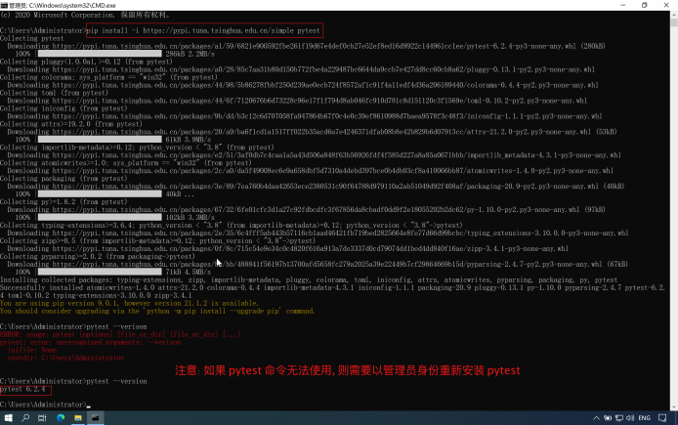

基本使用

测试函数形式

# 函数形式
def test_func(): # 要求函数名以 test 开头
"""测试函数"""
print( '我是测试函数 ')

执行方式

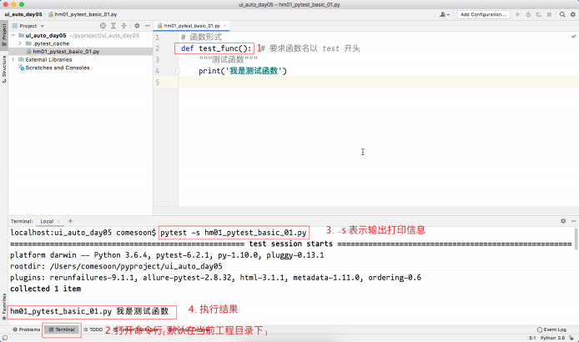

测试类形式

# 测试类形式
class TestDemo(object): # 正常定义类 , 但是测试类名必须以 Test 开头
"""测试示例类"""

def test_method1(self): # 正常定义方法 , 但是测试方法名必须以
test 开头
"""测试方法1"""
print( '测试方法1')

def test_method2(self):
"""测试方法2"""
print( '测试方法2')

执行方式

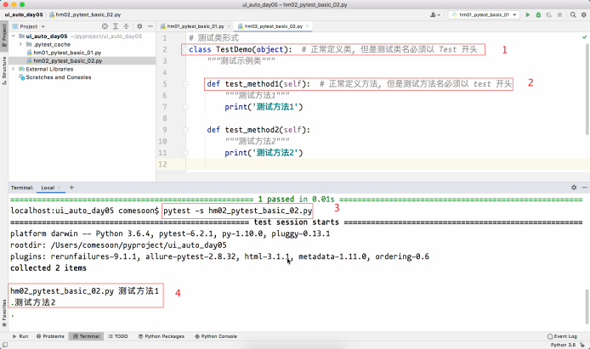

另一种执行方式: 主函数执行

说明 : 使用主函数 , 可以实现在代码文件内 , 鼠标右键菜单执行

测试函数形式下使用

# 测试函数形式
import pytest

def test_func(): # 要求函数名以 test 开头
"""测试函数"""
print( '我是测试函数 ')

if __name__ == '__main__ ':
# 语法 : pytest.main(['-s', '文件名 .py'])
pytest.main([ '-s', 'hm03_pytest_basic_03.py'])

测试类形式下使用

# 测试类形式
import pytest

class TestDemo(object): # 正常定义类 , 但是测试类名必须以 Test 开头
"""测试示例类"""

def test_method1(self): # 正常定义方法 , 但是测试方法名必须以
test 开头

"""测试方法1"""
print( '测试方法1')

def test_method2(self):
"""测试方法2"""
print( '测试方法2')

if __name__ == '__main__ ':
# 语法 : pytest.main(['-s', '文件名 .py'])
pytest.main([ '-s', 'hm04_pytest_basic_04.py'])

特殊方法: 函数级别

说明: 函数级别特殊方法的执行逻辑与 UnitTest 中的 Fixture 的方法级别的执行逻辑一致!

"""
特殊方法 : 函数级别
"""
import pytest

class TestDemo(object):
"""测试示例类"""

# 说明 : 特殊方法名写法固定 , 没有代码提示 , 需要手写!
# 注意 : 函数级别执行顺序 :
# 先 setup() -> 测试方法1 -> teardown() 方法 , 再 setup() -> 测 试方法2 -> teardown() 方法

def setup(self):
"""开始方法"""
print( '函数 -> 开始 ')

def teardown(self):
"""结束方法"""
print( '函数 -> 结束 ')

def test_method1(self):
"""示例测试方法"""
print( '测试方法1')

def test_method2(self):
"""示例测试方法"""
print( '测试方法2')

if __name__ == '__main__ ':
pytest.main([ '-s', 'hm05_pytest_basic_05.py'])

特殊方法: 类级别

说明: 类级别特殊方法的执行逻辑与 UnitTest 中的 Fixture 的类级别的执行逻辑一致!

"""
特殊方法 : 类级别
"""
import pytest

class TestDemo(object):
"""测试示例类"""

# 说明 : 特殊方法名写法固定 , 没有代码提示 , 需要手写!
# 注意 : 类级别执行顺序 :
# 先 setup_class() -> 测试方法1 -> 测试方法2 ->
teardown_class() 方法

def setup_class(self):
"""开始方法"""
print( '类 -> 开始 ')

def teardown_class(self):
"""结束方法"""
print( '类 -> 结束 ')

def test_method1(self):
"""示例测试方法"""
print( '测试方法1')

def test_method2(self):
"""示例测试方法"""
print( '测试方法2')

if __name__ == '__main__ ':
pytest.main([ '-s', 'hm06_pytest_basic_06.py'])

特殊方法: 函数级别和类级别同时使用

"""
特殊方法 : 函数级别和类级别同时使用
"""
import pytest

class TestDemo(object):
"""示例测试类"""

# 执行顺序 : 1 -> 3 -> 5 -> 4 -> 3-> 6 -> 4 -> 2

def setup_class(self): # 1
print( '类级别 ->> 开始 ')

def teardown_class(self): # 2
print( '类级别 ->> 结束 ')

def setup(self): # 3
print( '函数级别 -> 开始 ')

def teardown(self): # 4
print( '函数级别 -> 结束 ')

def test_method1(self): # 5
"""测试方法1"""
print( '测试方法1')

def test_method2(self): # 6
"""测试方法2"""
print( '测试方法2')

if __name__ == '__main__ ':
pytest.main([ '-s', 'hm07_pytest_basic_07.py'])

pytest 配置文件

说明 : 使用配置文件后可以快速的使用配置的项来选择执行哪些测试模块
注意 :
1. 在 Windows 系统下 , pytest 配置文件中 , 不允许写注释信息
2. 一个工程内只需要一个 pytest 配置文件 , 并且需要保证文件名正确 3. 一般情况 , 只需要将 pytest 配置文件 , 置于工程根目录下
4. 配置有 pytest 配置文件的工程 , 只需要打开命令行 , 输入 pytest 指令 , 即可执行测试

选项字段获取

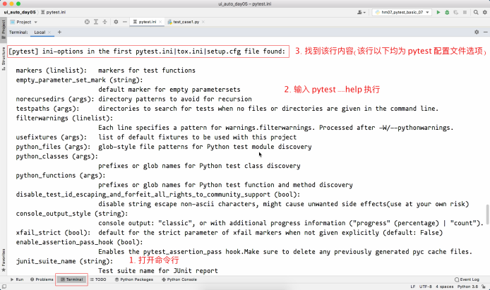

编写步骤

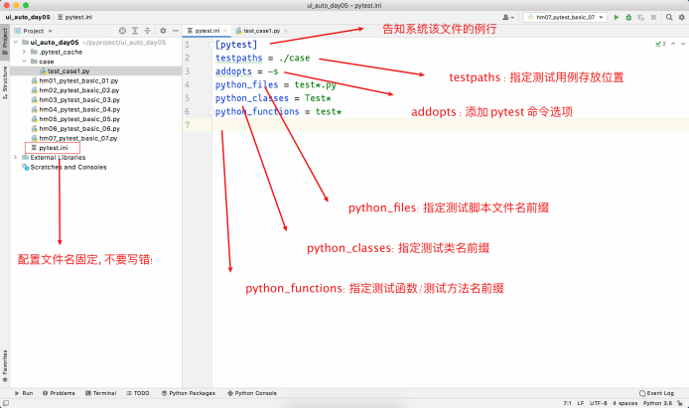

使用步骤

说明 : 打开命令行 -> 输入 pytest -> 执行即可

默认设置

说明: 测试用例文件名/测试类名/测试方法名均为 Test/test 开头

[pytest]
testpaths = ./case
addopts = -s
python_files = test*.py
python_classes = Test*
python_functions = test*

自定义规则

说明: 测试用例文件名/测试类名/测试方法名, 需要根据具体项目进行设置, 以下以 Hm/hm 为例
[pytest]
testpaths = ./case
addopts = -s
python_files = hm*.py
python_classes = Hm*
python_functions = hm*

扩展: 指定单个文件/类/方法执行
[pytest]
testpaths = ./case
addopts = -s
python_files = demo_case1.py
python_classes = DemoDemo1
python_functions = demo_method1

pytest 常用插件

HTML 报告插件

安装步骤

方式1 -> 安装 : pip install pytest-html
方式2 -> PyCharm 中安装

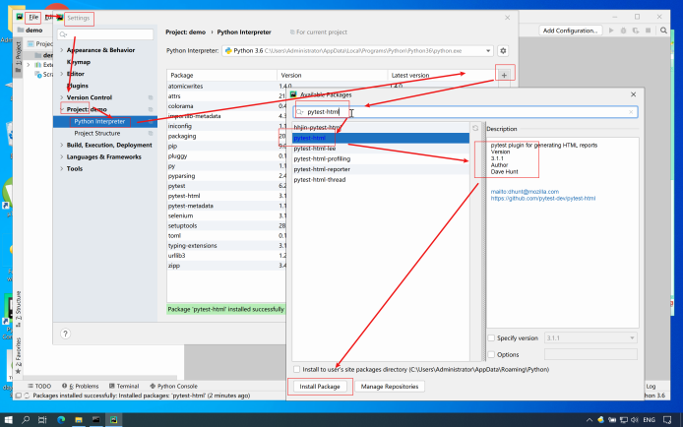

使用步骤

1. 在 pytest 配置文件中 , 增加命令选项
选项 : --html=./报告路径/报告文件名.html --self-contained-html 说明 : --self-contained-html 将 CSS 文件内嵌到报告文件中
2. 执行 pytest 指令 , 运行测试即可

添加命令选项执行

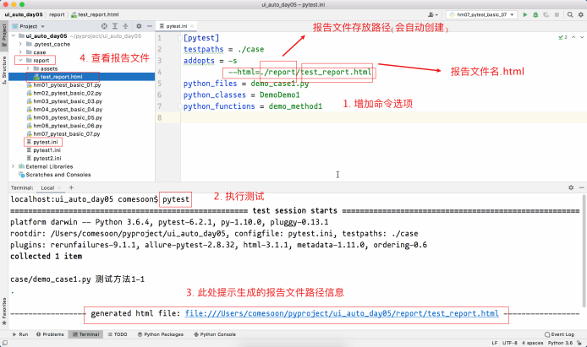

查看生成的报告内容

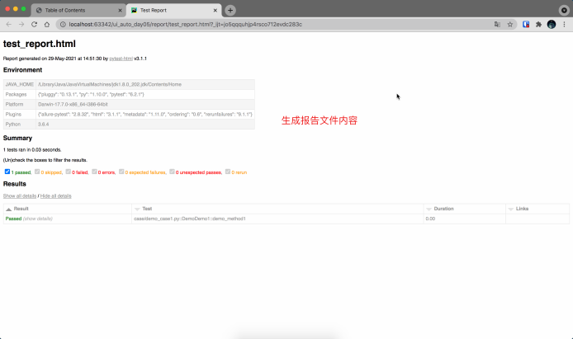

控制方法执行顺序插件

安装步骤

方式1 -> 安装 : pip install pytest-ordering
方式2 -> PyCharm 中安装

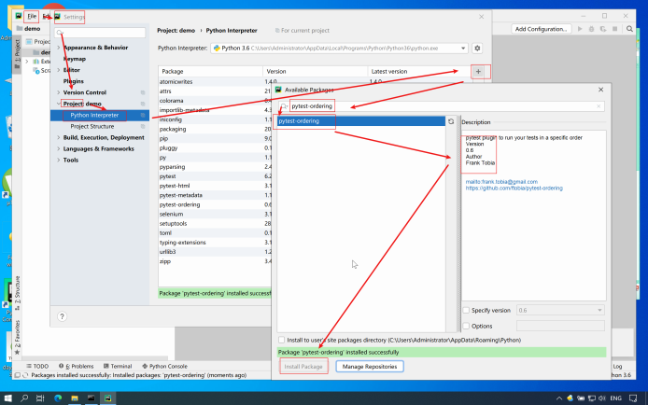

使用步骤

说明: 直接在测试类或测试方法上方添加 @pytest.mark.run(order=序号)

"""
pytest 控制方法执行顺序插件
"""
import pytest

@pytest.mark.run(order=2)
class TestDemo(object):
"""示例测试类"""

# 语法 : @pytest.mark.run(order=序号)
# 注意 : run(order=序号) 没有代码提示 , 需要手写!

# @pytest.mark.run(order=-3)
def test_method1(self):
"""测试方法1"""
print( '测试方法1')

# @pytest.mark.run(order=1)
def test_method2(self):
"""测试方法2"""
print( '测试方法2')

# @pytest.mark.run(order=2)
def test_method3(self):
"""测试方法3"""
print( '测试方法3')

# 扩展 : 序号支持正数和负数 , 以及正负混合
# 1. 纯正数 : 数越小 , 优先级越高[掌握]
# 2. 纯负数 : 数越小 , 优先级越高[了解]
# 3. 正负混合 : 正数先按照顺序执行 , 负数最后执行[了解]

# 注意 : 控制方法执行顺序对测试类同样有效!
@pytest.mark.run(order=1)
class TestDemo2(object):
"""测试类2"""

def test_method(self):
print( '测试类2 -> 测试方法 ')

失败重试插件

安装步骤

方式1 -> 安装 : pip install pytest-rerunfailures
方式2 -> PyCharm 中安装

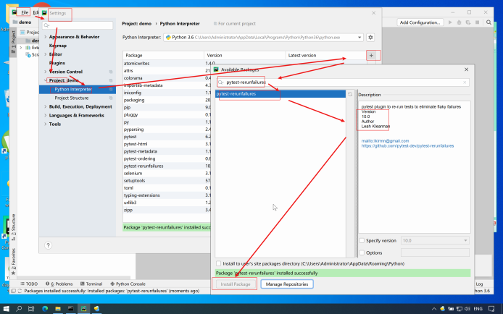

使用步骤

1. 在 pytest 配置文件中 , 增加命令选项
选项 : --reruns 次数
2. 执行 pytest 指令 , 运行测试即可

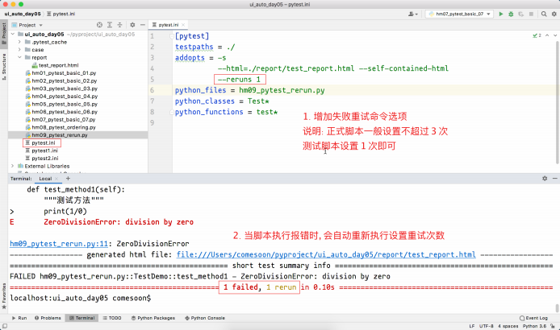

pytest 高级功能

跳过操作

说明: 对于完成的代码或版本不对应的代码, 可以设置跳过使之不参与测试执行

"""
跳过功能
"""
import pytest

version = 25 # 模拟软件版本号变量

class TestDemo1(object):
"""示例测试类"""

def test_method1(self):
"""测试方法"""
print( '测试方法1')

# 语法 : @pytest.mark.skipif(符合的条件, reason='跳过的原因') # 说明 : 如果满足条件 , 以下方法或测试类执行跳过 , 不执行!
# 注意 : reason= 不能省略 , 否则报错!
# @pytest.mark.skipif(version >= 25, 'xxx') # 错误样例
@pytest.mark.skipif(version >= 25, reason= '当前版本不执行 ') # 正确样例
def test_method2(self):
"""测试方法"""
print( '测试方法2')

# 说明 : 同样可以跳过测试类
@pytest.mark.skipif(version >= 25, reason= '当前版本不执行 ') class TestDemo2(object):
"""示例测试类2"""

def test_method(self):
print( '测试类2 -> 测试方法 ')

if __name__ == '__main__ ':
pytest.main([ '-s', 'hm10_pytest_skip.py'])

参数化操作

说明 : 与 UnitTest 框架不同 , pytest 框架自带参数化功能 , 调用对应方法并 传入数据 , 即可完成参数化实现

单个参数

"""
pytest 参数化功能 : 单个参数
"""
import pytest

class TestDemo(object):
"""示例测试类"""

# 语法 : @pytest.mark.parametrize('参数变量', ['数值1', '数值 2', ...])
@pytest.mark.parametrize( 'name', [ '小明 ', '小刚 ', '小红 ']) def test_method(self, name):
"""测试方法"""
print( '获取的名字是:', name)

if __name__ == '__main__ ':
pytest.main([ '-s', 'hm11_pytest_para1.py'])

多个参数

"""
pytest 参数化 : 多个参数
"""
import pytest

class TestDemo(object):
"""示例测试类"""

# 语法 : @pytest.mark.parametrize('参数1, 参数n', [(数据1-1, 数 据1-2), (数据2-1, 数据2-2), ...])
# 注意 :
# 1. 多个参数必须置于同一个字符串内!
# 2. 数据格式必须是 : [(), ()] 或者 [[], []]
# 扩展 : 另一种写法
# @pytest.mark.parametrize(('name', 'pwd'), [('admin', 123456), ('test', 654321), ('xxx', 'yyy')])
@pytest.mark.parametrize('name, pwd', [('admin', 123456), ('test', 654321), ( 'xxx', 'yyy')])
def test_method(self, name, pwd):
"""测试方法"""
print( '账号:{} 密码:{}'.format(name, pwd))

if __name__ == '__main__ ':
pytest.main([ '-s', 'hm12_pytest_para2.py'])

扩展: 断言方法的使用

说明 : 与 UnitTest 框架不同的是 , pytest 框架使用 Python 自带的断言方 法实现断言操作的

Python 自带的断言方法

# 语法 : assert 表达式
# 说明 : 断言后接的表达式的结果为 Ture(断言通过), 为 False(断言失败) # 预期相等 :
assert 1 == 1
# 预期包含 :
assert 'admin' in '欢迎 admin 归来!'

pytest 框架中使用断言

"""
pytest 断言
"""
import pytest

def add_func(num1, num2):
"""加法函数"""
return num1 + num2

class TestDemo(object):
"""示例测试类"""

def test_method(self):
"""加法测试方法"""

# 调用被测函数
result = add_func(1, 2)
# 断言判断结果
assert 4 == result

if __name__ == '__main__ ':
pytest.main([ '-s', 'hm14_pytest_assert.py'])

PO 设计模式

v0 版本

特点 : 对于同一个待测模块 , 对应的测试代码步骤完全一致 , 只有测试数据存在 差异 , 因此对于反复出现的相同逻辑的测试代码 , 需要考虑通过封装的思路对齐 进行整理 , 以提高测试脚本的编写效率 .
注意 : 通过直接定位元素并操作元素的方式实现的自动化脚本 , 已经算是 UI ⾃ 动化的实现形式了!

账户不存在脚本

"""
账号不存在测试用例
"""
from time import
sleep
from selenium import webdriver

driver = webdriver.Chrome()
driver.get('http://127.0.0.1/')
driver.maximize_window() # 窗口最大化

driver.implicitly_wait(10) # 隐式等待

# 1. 点击首页的‘登录’链接，进入登录页面
driver.find_element_by_link_text( '登录 ').click()

# 2. 输入一个不存在的用户名
driver.find_element_by_id('username').send_keys( '13811110001') # 3. 输入密码
driver.find_element_by_id('password').send_keys( '123456') # 4. 输入验证码
driver.find_element_by_id('verify_code').send_keys( '8888') # 5. 点击登录按钮
driver.find_element_by_name('sbtbutton').click()

# 6. 获取错误提示信息
# 获取元素文本值 : 元素对象 .text
msg = driver.find_element_by_class_name('layui-layer- content').text
print( '错误信息为:', msg)

sleep(3)
driver.quit()

密码错误脚本

"""
密码错误测试用例
"""
from time import
sleep
from selenium import webdriver

driver = webdriver.Chrome()
driver.get('http://127.0.0.1/')
driver.maximize_window() # 窗口最大化
driver.implicitly_wait(10) # 隐式等待

# 1. 点击首页的‘登录’链接，进入登录页面
driver.find_element_by_link_text( '登录 ').click()

# 2. 输入用户名
driver.find_element_by_id('username').send_keys( '13800001111') # 3. 输入错误密码
driver.find_element_by_id('password').send_keys('error') # 4. 输入验证码
driver.find_element_by_id('verify_code').send_keys( '8888') # 5. 点击登录按钮
driver.find_element_by_name('sbtbutton').click()

# 6. 获取错误提示信息
# 获取元素文本值 : 元素对象 .text
msg = driver.find_element_by_class_name('layui-layer- content').text
print( '错误信息为:', msg)

sleep(3)
driver.quit()

